Стрельба из пневматической винтовки
или электронного оружия.
Стрельба производится из пневматической винтовки или электронного оружия.
Выстрелов — 3 пробных, 5 зачетных.
Время на стрельбу — 10 мин.
Время на подготовку — 3 мин.
Стрельба из пневматической винтовки (ВП, типа ИЖ-38, ИЖ-60, МР-512, ИЖ-32, МР-532, MLG, DIANA)
производится из положения сидя или стоя с опорой локтями о стол или стойку
на дистанцию 10 м
(5 м для участников III ступени комплекса) по мишени № 8.
Оружием для выполнения испытания (теста) обеспечивает организатор.
Стрельба из электронного оружия производится из положения сидя или стоя с опорой локтями о стол или стойку
на дистанцию 10 м
(5 м для участников III ступени комплекса) по мишени № 8.
Результат не засчитывается:
1) произведен выстрел без команды спортивного судьи;
2) заряжено оружие без команды спортивного судьи.

Пневматическое оружие
Пневматическое оружие — разновидность стрелкового оружия, в котором снаряд вылетает под воздействием газа, находящегося под давлением.
Слово «пневматический» происходит от др.-греч. - «ветер, дыхание».
В России для каждого упражнения введена аббревиатура, две литеры которой обозначают вид оружия, а цифры — порядковый номер этого упражнения в национальной спортивной классификации по пулевой стрельбе.
Типы упражнений:
- ВП — пневматическая винтовка
- МВ — малокалиберная винтовка
- АВ — стандартная крупнокалиберная винтовка
- ПВ — произвольная крупнокалиберная винтовка
- ПП — пневматический пистолет
- МП — малокалиберный пистолет
- РП — револьвер-пистолет центрального боя.

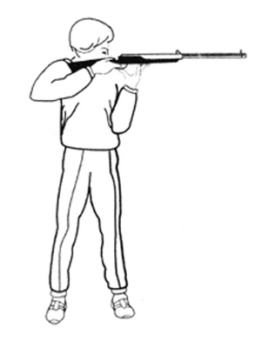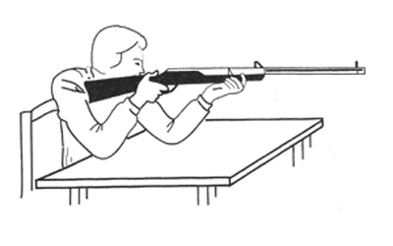

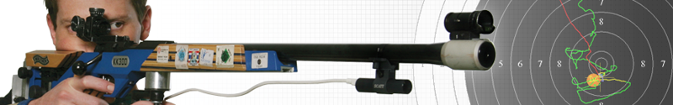
Стрельба из электронного оружия

Четыре способа поддержки винтовки снизу кистью левой руки:
- Винтовка поддерживается на всех выпрямленных пальцах ногтевыми фалангами. Большой палец поддерживает винтовку под спусковой скобой, а остальные четыре пальца, собранные вместе, противостоят большому и поддерживают спередиснизу цевье ложи.
- Большой палец так же находится под спусковой скобой, а остальные четыре пальца, собранные вместе, прижаты к ладони так, что цевье ложи будет лежать на средних фалангах.
- Пальцы левой руки сжаты, но ладонь раскрыта. Средние фаланги поддерживают цевье ложи, а ладонь – спусковую скобу.
- Пальцы левой руки сжимаются в кулак, и цевье винтовки лежит на основных фалангах пальцев.
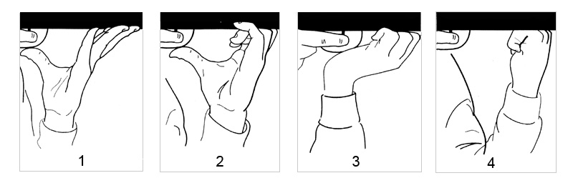

Мишень №8 для пневматической винтовки (дистанция 10м)

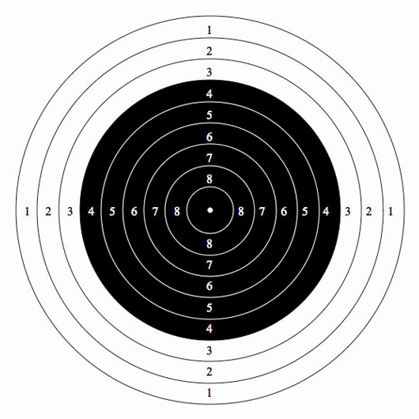
Размер мишени
Бланк - 80х80 мм
Диаметр мишени - 45,5 мм
Черное яблоко - 30,5 мм
Размер «десятки» 0,5 мм

Винтовки пневматические
Винтовка "ИЖ-38"  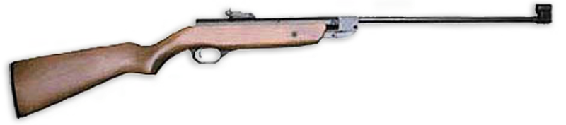 | Винтовка "ИЖ-60"  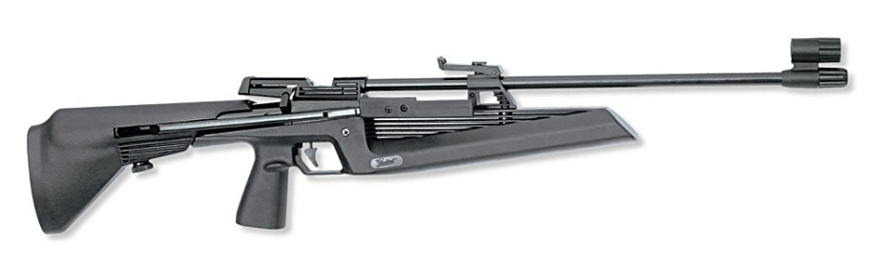
Винтовка "ИЖ МР-512"  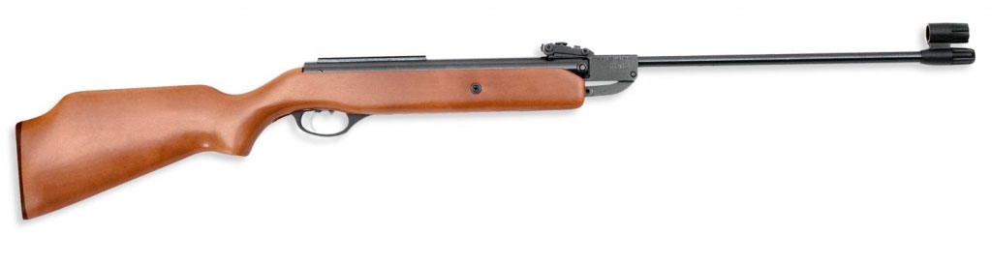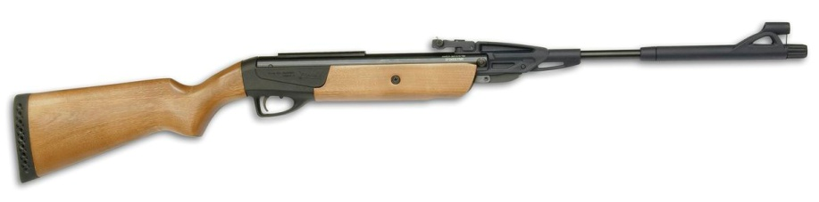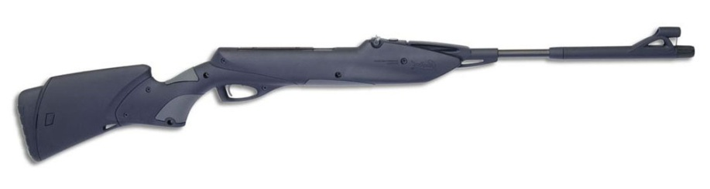 | Винтовка "ИЖ-61"  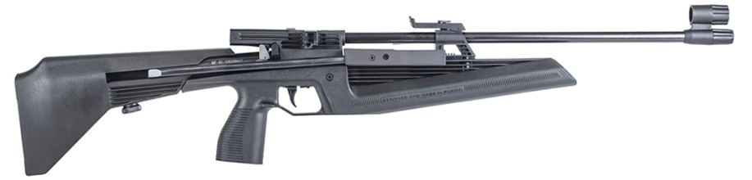  Винтовка "DIANA"  